西装协发【2024】02号

西安市装饰业协会关于转发陕西省人
力资源和社会保障厅 陕西省工业和
信息化厅《关于开展2023年度中小企业和非公有制经济（民营经济）组织工程系列职称评审工作的通知》的通知

各会员企业：
根据陕西省人力资源和社会保障厅及陕西省工信厅印发的《关于开展2023年度中小企业和非公有制经济组织工程系列专业技术职务任职资格评审的通知》规定，现将2023年度工程系列专业技术职务任职资格评审有关事项转发给你们，会员单位可按文件要求申报。
联系人：吴晓莉 电话：82215763。
附件：《陕西省人力资源和社会保障厅 陕西省工业和信息化厅关于开展2023年度中小企业和非公有制经济（民营经济）组织工程系列职称评审工作的通知》

西安市装饰业协会
2024年2月29日

陕西省人力资源和社会保障厅
陕西省工业和信息化厅
关于开展2023年度中小企业和非公有制经济（民营经济）组织工程系列职称评审工作的通知
陕人社函〔2024〕17号
各设区市人力资源和社会保障局、工业和信息化局，杨凌示范区人力资源和社会保障局、工业和商务局，各有关单位：
按照全省职称评审工作总体安排，现将2023年度全省中小企业和非公有制经济（民营经济）组织工程系列职称评审和陕西省工业和信息化厅工程系列（中小企业非公经济）高级职称评审委员会职称申报工作有关事项通知如下。
一、评审范围
（一）全省范围内（不含已设立工程系列初、中、高级评审委员会的市）具有合法生产、经营手续的中小企业和非公有制经济（民营经济）组织中从事工程技术工作的专业技术、高技能人员均可参加申报。
（二）当年达到国家法定退休年龄或已办理退休的人员，不得参加职称评审。
（三）评审专业领域：机械、材料、冶金、电气、电子、信息通信、仪器仪表、能源动力、广播电视、控制工程、自动化、建设、土木、水利、测绘、化工、地质、纺织、轻工、交通运输、林业工程、城乡规划、风景园林、环境、生物、食品、质量、计量、标准化、人工智能、快递工程等。
二、申报条件
（一）基本条件
1.遵守中华人民共和国宪法和法律法规，爱党爱国，执行党的路线方针政策。具有良好的职业道德、敬业精神，作风端正，热爱本职工作，认真履行岗位职责。具备工程技术领域相应的专业技术水平和工作能力。
2.按要求完成继续教育培训学习。每人每年参加继续教育公需课学习不少于24小时，专业科目不少于56小时。
3.申报人员近5年个人年度考核为合格以上等次。
4.申报人员依法缴纳社会保险。
（二）学历、资历、科研、业绩条件
申报技术员，应具备下列条件：
1.熟悉本专业的基础理论知识和专业技术知识。
2.具有完成一般辅助性技术工作的实际能力。
3.应具备下列学历、资历条件之一，可认定为技术员：
（1）全日制大学本科学历，经考察合格，可认定为技术员；
（2）全日制学士学位，经考察合格，可认定为技术员；
（3）全日制大学专科学历，在工程技术岗位上见习1年期满，经考察合格，可认定为技术员；
（4）全日制中等职业学校毕业学历，在工程技术岗位上见习1年期满，经考察合格，可认定为技术员；
4.应具备下列学历、资历条件之一，可申报评审技术员：
（1）大学本科学历；
（2）学士学位；
（3）大学专科学历，从事专业技术工作1年以上；
（4）中等职业学校毕业学历，从事专业技术工作1年以上；
（5）无相同相近专业学历或学位，从事本专业技术工作2年以上。
申报助理工程师，应具备下列条件：
1.掌握本专业的基础理论知识和专业技术知识。
2.具有独立完成一般性技术工作的实际能力，能处理本专业范围内一般性技术难题。
3.具有指导技术员工作的能力。
4. 应具备下列学历、资历条件之一，可认定为助理工程师：
（1）全日制硕士学位，经考察合格，可认定为助理工程师；
（2）全日制第二学士学位，经考察合格，可认定为助理工程师；
（3）全日制大学本科学历，在工程技术岗位见习1年期满，经考察合格，可认定为助理工程师；
（4）全日制学士学位，在工程技术岗位见习1年期满，经考察合格，可认定为助理工程师；
（5）全日制大学专科学历，在工程技术岗位上见习1年期满，再从事本专业技术工作满1年，经考察合格，可认定为助理工程师。
5.应具备下列学历、资历条件之一，可申报评审助理工程师：
（1）硕士学位；
（2）研究生学历;
（3）第二学士学位;
（4）大学本科学历，聘任技术员1年以上;
（5）学士学位，聘任技术员1年以上;
（6）大学专科学历，聘任技术员2年以上；
（7）大学专科学历，从事专业技术工作3年以上；
（8）中等职业学校毕业学历，聘任技术员4年以上；
（9）无相同相近专业学历或学位，聘任技术员5年以上，并从事本专业技术工作7年以上。
申报工程师，应具备下列条件：
1.熟练掌握并能够灵活运用本专业基础理论知识和专业技术知识，熟悉本专业技术标准和规程，了解本专业新技术、新工艺、新设备、新材料的现状和发展趋势，取得有实用价值的技术成果。
2.具有独立承担较复杂工程项目的工作能力，能解决本专业范围内较复杂的工程问题。
3.具有一定的技术研究能力，能够撰写为解决复杂技术问题的研究成果或技术报告。
4.具有指导助理工程师工作的能力。
5. 应具备下列学历、资历条件之一，可认定为工程师：
（1）全日制博士学位，经考察合格，可认定为工程师；
（2）全日制硕士学位，从事本专业技术工作满2年，经考察合格，可认定为工程师。
（3）全日制第二学士学位，从事本专业技术工作满2年，经考察合格，可认定为工程师。
6.应具备下列学历、资历条件之一，可申报评审工程师：
（1）博士学位；
（2）硕士学位，聘任助理工程师2年以上；
（3）研究生学历，聘任助理工程师2年以上；
（4）第二学士学位，聘任助理工程师2年以上；
（5）大学本科学历，聘任助理工程师4年以上；
（6）学士学位，聘任助理工程师4年以上；
（7）后取大学本科学历，聘任助理工程师4年以上，并从事专业技术工作6年以上；
（8）后取学士学位，聘任助理工程师4年以上，并从事专业技术工作6年以上；
（9）大学专科学历，聘任助理工程师4年以上，并从事专业技术工作7年以上；
（10）后取大学专科学历，聘任助理工程师4年以上，并从事专业技术工作10年以上；
（11）中等职业学校毕业学历，聘任助理工程师5年以上，并从事专业技术工作13年以上；
（12）后取中等职业学校毕业学历，聘任助理工程师5年以上，并从事专业技术工作16年以上；
（13）无相同相近专业学历或学位，聘任助理工程师5年以上，并从事本专业技术工作18年以上。
7.申报人员在聘任助理工程师期间，应具备下列业绩成果其中两条（含）以上：
（1）聘任助理工程师期间，在本专业公开出版期刊上发表专业论文1篇（须具有ISSN、CN刊号）或可用能够体现专业技术水平的专利成果、技术报告、工程方案、设计文件、技术规范、行业工法等替代；或著有本专业学术著作1部，著作须具有ISBN书号，独著2万字以上或合著本人完成2万字以上。提供刊物封皮、目录、正文、扉页，网查截图；替代论文须提供完整的有关资料；
（2）作为参与人完成2项（含）以上工程设计、生产项目，通过相关部门项目鉴定或验收，取得较大的社会效益和经济效益。提供项目合同（或立项、中标通知书）、验收报告（或鉴定报告）、项目任职等；
（3）参与承担过1项（含）以上中小型企业的技术改造、技术引进创新、设备改进、成果转化等项目，通过相关部门项目鉴定或验收，取得较大的社会效益和经济效益。提供项目合同（或立项、中标通知书）、验收报告（或鉴定报告）、项目任职等；
（4）参与承担过1项（含）以上新产品的研制、设计制造、安装调试等工作，通过相关部门项目鉴定或验收，取得较大的社会效益和经济效益。提供项目合同（或立项、中标通知书）、验收报告（或鉴定报告）、项目任职等；
（5）获县级（含）以上党委、政府或市级主管部门授予的有关生产、经营、管理、安全生产等方面先进荣誉称号。提供荣誉证书、有关政府（单位）文件；
（6）获得县级（含）以上党委、政府专家荣誉称号；或入选县级（含）以上人才工程项目。提供荣誉证书、有关政府（单位）文件；
（7）参与突发公共事件处置任务获县级（含）以上党委、政府表彰或具有县级（含）以上主管部门出具相关证明材料。提供荣誉证书、有关政府（单位）文件；
（8）获得国家授权的发明专利1项；或获得国家授权的实用新型专利2项。提供专利证书、专利说明和专利公布公告网查截图；
（9）参与完成1项（含）以上市（厅）级技术攻关项目或科研项目，通过相关部门项目鉴定或验收。提供项目合同（或立项、中标通知书）、验收报告（或鉴定报告）、项目任职等；
（10）参与完成1项有关工程技术领域的市级地方、企业（含）以上技术标准或技术规范等起草和制定，标准或规范并颁布实施。提供标准或规范封皮、目录、前言；
（11）参与完成行业内某一技术领域空白或技术有较大提升工作，通过相关部门项目鉴定或验收。提供项目合同。提供项目合同（或立项、中标通知书）、验收报告（或鉴定报告）、项目任职等；
（12）担任工程项目负责人或技术负责人完成1项全过程施工，在提高工程质量、降低工程成本方面取得显著成效，通过相关部门项目鉴定或验收。提供项目合同（或立项、中标通知书）、验收报告（或鉴定报告）、项目任职等；
（13）任中小企业、非公有制经济组织生产技术负责人，取得良好经济、社会效益，安置80人（含）以上就业或年上缴税金150万元（含）以上。提供2023年12月底社保证明、2023年1-12月完税证明。
对不具备规定学历、聘任助理工程师不满规定年限的专业技术人员，但工作实绩突出，达到上述科研、业绩条件中三条（含）以上，可破格申报工程师。
申报高级工程师，应具备下列条件：
1.系统掌握专业基础理论知识和专业技术知识，具有跟踪本专业科技发展前沿水平的能力，熟练运用本专业技术标准和规程，在相关领域取得重要成果。
2.长期从事本专业工作，业绩突出，能够独立主持和建设重大工程项目，能够解决复杂工程问题，取得了较高的经济效益和社会效益。
3.在指导、培养中青年学术技术骨干方面发挥重要作用，能够指导工程师或研究生的工作和学习。
4.应具备下列学历、资历条件之一：
（1）博士学位，聘任工程师2年以上；
（2）硕士学位，聘任工程师5年以上；
（3）研究生学历，聘任工程师5年以上；
（4）大学本科学历，聘任工程师5年以上；
（5）学士学位，聘任工程师5年以上；
（6）后取大学本科学历，聘任工程师5年以上，并从事专业技术工作13年以上；
（7）后取学士学位，聘任工程师5年以上，并从事专业技术工作13年以上；
（8）大学专科学历，聘任工程师5年以上，并从事专业技术工作18年以上；
（9）后取大学专科学历，聘任工程师5年以上，并从事专业技术工作23年以上；
（10）中等职业学校毕业学历，在县以下（含县级）基层单位工作，聘任工程师5年以上，并从事专业技术工作25年以上；
（11）后取中等职业学校毕业学历，在县以下（含县级）基层单位工作，聘任工程师5年以上，并从事专业技术工作28年以上。
5.申报人员在聘任工程师期间，应具备下列业绩成果中两条（含）以上：
（1）聘任工程师期间，在本专业公开出版期刊上发表专业论文2篇（须具有ISSN、CN刊号）,其中1篇论文可用能够体现专业技术水平的专利成果、技术报告、工程方案、设计文件、技术规范、行业工法等替代；或在SCI、EI收录的期刊上发表专业论文1篇；或著有本专业学术著作1部，著作须具有ISBN书号，独著3万字以上或合著本人完成3万字以上。提供刊物封皮、目录、正文、扉页，网查截图；替代论文须提供完整的有关资料；
（2）作为前五完成人完成3项（含）以上工程设计、建设、生产、技术改造项目，通过相关部门项目验收或鉴定，取得较大的社会效益和经济效益。提供项目合同（或立项、中标通知书）、验收报告（或鉴定报告）、项目任职等；
（3）作为前五完成人承担过1项（含）以上大中型企业的技术创新、成果转化，产品研发、应用等项目，通过相关部门项目验收或鉴定，取得较大的社会效益和经济效益。提供项目合同（或立项、中标通知书）、验收报告（或鉴定报告）、项目任职等；
（4）获市级（含）以上党委、政府或省级主管部门授予的有关生产、经营、管理、安全生产等方面荣誉称号。提供荣誉证书、有关政府（单位）文件；
（5）获得省部级（含）以上自然科学、技术发明、科技进步奖等科技奖励。提供项目合同（或立项、中标通知书）、验收报告（或鉴定报告）、项目任职、获奖证书、有关政府（单位）文件等；
（6）获得市级（含）以上党委、政府表彰的专家荣誉称号，或入选市级（含）以上人才工程项目。提供荣誉证书、有关政府（单位）文件；
（7）参与突发公共事件处置任务表现突出，获市级（含）以上党委、政府表彰或具有市（厅）级（含）以上主管部门出具的相关证明材料。提供荣誉证书、有关政府（单位）文件；
（8）获得国家授权的发明专利1项，为前五完成人；或获得国家授权的实用新型专利2项，均为前三完成人。提供专利证书、专利说明和专利公布公告网查截图；
（9）参与完成1项（含）以上省(部)级（含）以上科研项目，通过有相关部门项目鉴定或验收。提供项目合同（或立项、中标通知书）、验收报告（或鉴定报告）、项目任职等；
（10）参与完成1项有关工程技术领域的国家、省部级行业、省级地方（含）以上技术标准或技术规范等起草和制定，标准或规范并颁布实施。提供标准或规范封皮、目录、前言；
（11）作为前五完成人解决工程技术关键技术难题，填补行业内某一技术领域空白或对技术有较大提升，通过相关部门项目验收或鉴定。提供项目合同（或立项、中标通知书）、验收报告（或鉴定报告）、项目任职等；
（12）任中小企业、非公有制经济组织总工程师或主要生产技术负责人，取得良好经济、社会效益，安置180人（含）以上就业或年上缴税金250万元（含）以上。提供2023年12月底社保证明、2023年1-12月完税证明。
对不具备规定学历、聘任工程师不满规定年限的专业技术人员，但工作实绩突出，达到上述科研、业绩条件中三条（含）以上，可破格申报高级工程师。
（三）学历等要求
参评人员学历，须为国家教育行政部门认可的学历；申报专业是指评审范围内所涵盖的工程系列专业；所规定的学历学位专业应与申报专业相同或相近。全日制学历指全日制统招学历。
参评人员个人社保缴费证明等资料，须为相关部门出具2023年10-12月份申报单位为参评人员缴纳的制式职工基本养老保险参保缴费证明。
（四）有下列情形之一的，不得申报
1.近三年来被单位通报批评者；
2.任现职以来出现重大工作事故，造成恶劣影响的；
3.受到党政纪处分，处分期未满的；
4.企业（单位）、个人有严重失信记录，被列入“黑名单”的；
5.企业（单位）、个人所提交材料弄虚作假的，取消当年参评资格，记入职称评审诚信档案库，纳入全国信用信息共享平台，并在全省通报批评，三年内不得重新申报。
三、材料申报
2023年度中小企业和非公有制经济（民营经济）组织工程系列职称评审中、高级工程师职称实行网上申报，所有申报材料必须按要求上传完整原件扫描图片（JPG或PDF格式），不得以照片代替；助理工程师、技术员实行线下申报。
（一）信息公布
2024年2月5日前，各市区人社部门、中小企业非公经济主管部门及相关单位转发评审文件，公布参评条件、工作程序及时间安排、监督举报电话及电子邮箱等相关事项。
（二）工程师、高级工程师申报
工程师申报时间从2024年3月5日开始；高级工程师申报时间从2024年2月18日开始。
1.个人申报（工程师2024年3月15日前完成；高级工程师2024年2月27日前完成）
参评人员向所属单位提出申请，访问陕西省职称网上申报系统进行注册（网址：http://1.85.55.147:7221/zcsb），按照网页提示及要求上传相关电子支撑材料。申报系统根据参评人员提交信息自动生成《专业技术任职资格申报人员评审简表》（以下简称《评审简表》）。参评人员确认填报的评审材料无误后，提交所属单位审核。
2.单位审核公示（工程师2024年3月25日前完成；高级工程师2024年3月10日前完成）
参评人员所属单位通过互联网访问陕西省职称网上申报系统，审核参评人员提交的评审信息，并将参评人员《评审简表》在本单位公示不少于5个工作日，公示无异议后，上传“公示证明”至申报系统，并按照权限逐级上报。
3.主管单位审核（工程师2024年4月12日前完成；高级工程师2024年3月31前完成）
各市区中小企业非公经济主管部门及有关单位登录申报系统审核本地区本系统所属单位提交的参评人员信息，审核通过后，须通过系统导出汇总表花名册，打印加盖公章并生成JPG格式同委托评审函一并提交职称评审委员会（各市区中小企业非公经济主管部门报经人社职改部门同意后，出具委托评审函，委托评审函见附件5）。省级主管单位所属企业（单位）出具委托评审函提交职称评审委员会（委托评审函见附件5）。省级非公经济企业（单位）直接向评审委员报送。评审委员会不受理越级上报。
联系电话：029-63916839 63916853（省工信厅非公经济发展处）
职称申报系统技术支持：029-85211087
（三）技术员、助理工程师申报
技术员、助理工程师申报时间从2024年3月5日开始。
1.个人申请（2024年3月15日前完成）
参评人员填写《评审表》,提交反映本人技术水平、能力、业绩贡献的材料和有关学历、资历、获奖证书等材料，并提交任现职以来技术工作总结。破格人员须填报《破格申报推荐表》。
2.单位推荐（2024年3月25日前完成）
用人单位负责对参评人的报材料的真实性完整性及近5年年度考核情况进行审核，并在单位内部进行公示，公示期不少于5个工作日，公示无异议后，单位集中推荐上报。
3.集中报送（2024年4月12日前完成）
参评人员的材料由单位统一报至所属市区中小企业非公经济主管部门。市区中小企业非公经济主管部门审核通过后，出具委托评审函，由市区中小企业非公经济主管部门集中统一报送。省级主管单位所属企业（单位）出具委托评审函，由主管单位集中统一报送。省级非公经济企业（单位）直接向评审委员报送。评审委员会不受理个人上报和越级上报。
集中报送时间地点：2024年4月2日-4月12日。陕西省西安市碑林区环城东路22号。
联系电话：87383371
4.申报材料及有关要求
（1）评审表格类
①《评审表》（A4纸）3份（全日制毕业生认定、系列转换、资格确认的人员不填）；
②《全日制统招毕业生专业技术职务任职资格认定表》4份（仅全日制毕业生认定人员填写）；
③《陕西省专业技术人员转换系列聘任专业技术职务审批表》4份（仅系列转换人员填写）；
④《陕西省专业技术职务任职资格确认表》4份（仅外省、中央驻陕、军队转业调入我省的工程系列专业技术人员填写）。
（2）评审材料类
①职称申报诚信承诺书1份；
②公示证明；
③申报人员身份证复印件1份；
④学历、学位证书（第一学历至最高学历）复印件1份；
⑤职称证书复印件各1份（全日制毕业生认定人员不提供此项）；
⑥劳动合同、社保证明复印件各1份；
⑦继续教育相关证明材料1份；
⑧专业技术工作业绩水平的工作总结1份；
⑨其他资料：参评人任现职以来获奖证书、论文论著、专利证书、成果鉴定证书及经济、社会效益等主要业绩证明材料复印件各1份。
上述申报材料按照1-9顺序整理装订装入档案袋，编制材料目录表及封皮，材料目录表应粘贴在档案袋封面并标清相关材料数目，由所在单位统一上报。申报单位同时上报《申报单位基本信息表》及《专业技术职称资格评审人员汇总表》纸质版及电子版。相关表格资料在省工信厅网站下载。
（3）其他材料
申报人员两寸近期蓝色背景免冠证件照3张，并提供以本人姓名&身份证号码命名的电子照片，电子照片格式要求：JPG、JPEG格式，626像素(高)×413像素(宽)，大小不超过100K。
四、有关情况说明
（一）职称资格确认
外省（含中央驻陕、军队转业）调入我省的工程系列专业技术人才职称确认按照确认工作要求和我省对本专业技术职务任职条件进行资格审核。评委会对申报人员可同时进行职称确认和职称晋升评审。
（二）职称资格转换
已评聘非工程系列的专业技术人才，确因工作需要而转换到工程技术岗位的，须在工程技术岗位工作满一年以上，按照职称转换工作要求和本专业技术职务任职条件进行转换评审。
（三）高技能人才职称评审
高技能人才申报专业技术职称，本人从事专业须与申报的专业技术职称专业相同或相近，具体评审条件按省人社厅《关于进一步做好高技能人才与专业技术人才职业发展贯通工作的通知》（陕人社发〔2021〕36号）执行。
（四）部分职业资格与职称对应关系
根据人社部和相关国家部委文件规定，专业技术人才参加全国统一考试取得与职称有对应关系的职业资格，即认定其具备相应系列和层级的职称，并可作为申报高一级职称的条件，对应关系按照省人社厅《关于明确部分职业资格与职称对应关系的通知》（陕人社函〔2019〕181号）执行。
（五）评审政策倾斜
1.基层专业技术人才职称评审按照《关于进一步改革完善基层专业技术人才职称工作的实施意见》（陕人社发〔2017〕47号）执行。
2.贫困县专业技术人才职称评审按照《关于进一步加大贫困县专业技术人才职称评审支持政策的通知》（陕人社发〔2018〕49号）执行。
3.突出贡献人才和引进高层次人才考核认定按照《陕西省突出贡献人才和引进高层次人才高级职称考核认定办法》（陕人社发〔2019〕40号）执行。
4.援藏、援疆、援青专业技术人才职称评审，注重考察援派期间工作业绩、实际贡献和支援成果。对继续教育学分不作要求。援派期为3年的，援派期满后可提前申报高一级职称。援派专业技术人才选择在我省参加职称评审时，可采取视频通话答辩或免除答辩。
五、评审费
根据省物价局、省财政厅有关文件规定，初、中、高级职称评审费为100、200、400元/人。缴费以手机短信的方式进行通知（参评人员预留手机号码），统一在“陕西省统一公共支付平台”录入缴款人（缴款人统一为参评人员工作单位）+缴款识别码在线缴费。
六、有关要求
（一）参评高级工程师、工程师的人员和有关单位要认真学习《陕西省职称评审操作手册》（网上申报系统主页可下载），按照《手册》规范进行操作，以免影响正常评审。职称评审电子化申报材料须严格按照要求制作和上传，具体要求《申报中、高级职称评审材料的有关说明》（详见附件1）。参评助理工程师、技术员人员申报材料按《申报初级职称评审材料的有关明》（详见附件2）要求填报。
（二）申报材料不符合规定条件的，工作部门应当一次性告知申报人员需要补正的全部内容，逾期未补正的，视为放弃申报；未按要求补正的，视为评审材料不全。参评材料若存在涉密情况的，参评材料须进行脱密处理，在线下以纸质形式报送，所有报送材料不再退回。
（三）填报信息须准确无误，申报材料须清晰可见。评审委员会对申报信息、资料（证件、评审材料等）实行线上线下核验，申报单位、参评人员填报的参评信息错误、资料不清晰，导致核验信息错误的，其责任由申报单位、参评人员承担。
（四）职称申报系统上传的证件、资料扫描件须清晰完整，模糊不清的，视为无效资料；证件图片（学历、职称、职业资格等）、评审材料（各类表格证明、论文论著、反映个人专业工作业绩、继续教育、年度考核等）公示证明中未上传相关资料（或上传无关资料、未上传任何资料）的，视为无效资料。
（五）参评人员申报单位（推荐单位）、工作单位、社保缴纳单位和职业资格注册单位须为同一个单位。
（六）参评人员的学历、任职资格年限计算时间截止为2023年12月31日，参评业绩成果等完成时间截止2023年12月31日。手册、论文集、增刊、专刊、特刊、论文刊用通知、用稿清样等均不能作为参评论文。
（七）参加高级工程师评审人员均须参加专业答辩，答辩环节安排另行通知。
（八）各参评企业（单位）账号请联系企业（单位）注册所在地区县人社局申请。省级企业（单位）账户联系省工信厅申请。
（九）申报单位、参评人员须填写有效的联系电话（填写手机号码），保持畅通。若因联系电话无法联系，不能正常接收相关资讯信息，造成延误的，其责任由申报单位、参评人员承担。
（十）各市区人社部门、中小企业非公经济主管部门要积极组织开展本地区中小企业和非公有制经济（民营经济）组织工程系列职称评审工作，做好职称兜底申报推荐工作。对不具备评审能力、评审专业的地区和单位（其他有关职称申报等情况），积极做好委托评审工作，确保全省中小企业和非公有制经济（民营经济）组织工程系列职称申报渠道畅通。
（十一）请参评人员、各单位按时完成申报、审核、上传、集中报送等工作，逾期不予受理。

附件：1.申报中、高级职称评审材料的有关说明
2.申报初级职称评审材料的有关说明
3.职称申报诚信承诺书
4.参评人员申报材料公示证明（模板）
5.委托评审函

陕西省人力资源和社会保障厅
陕西省工业和信息化厅
2024年1月16日

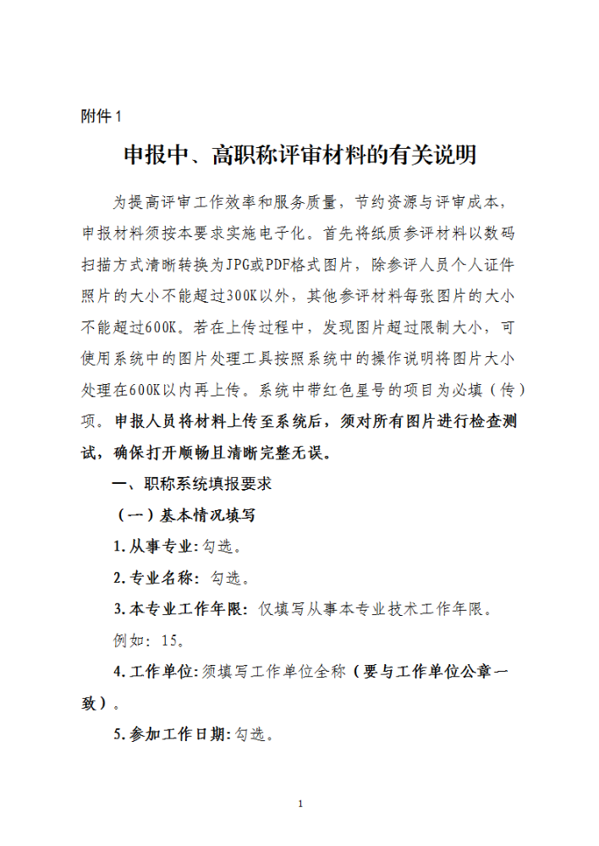

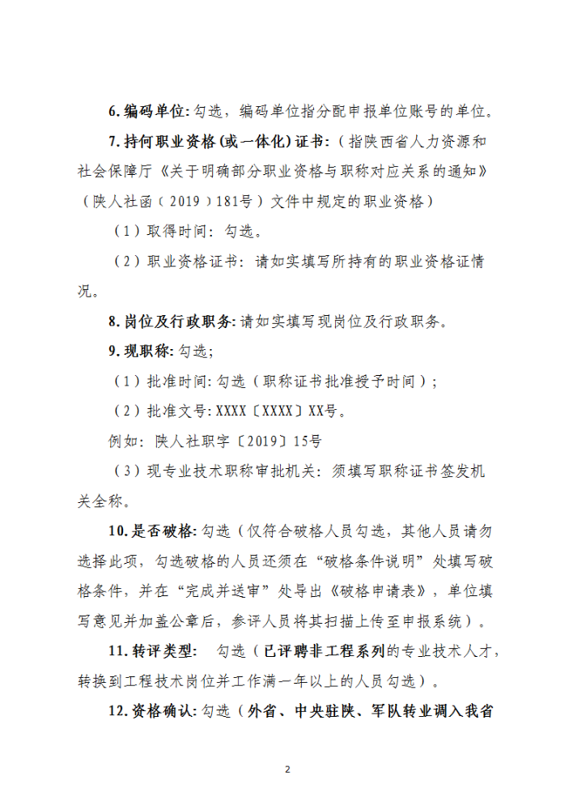

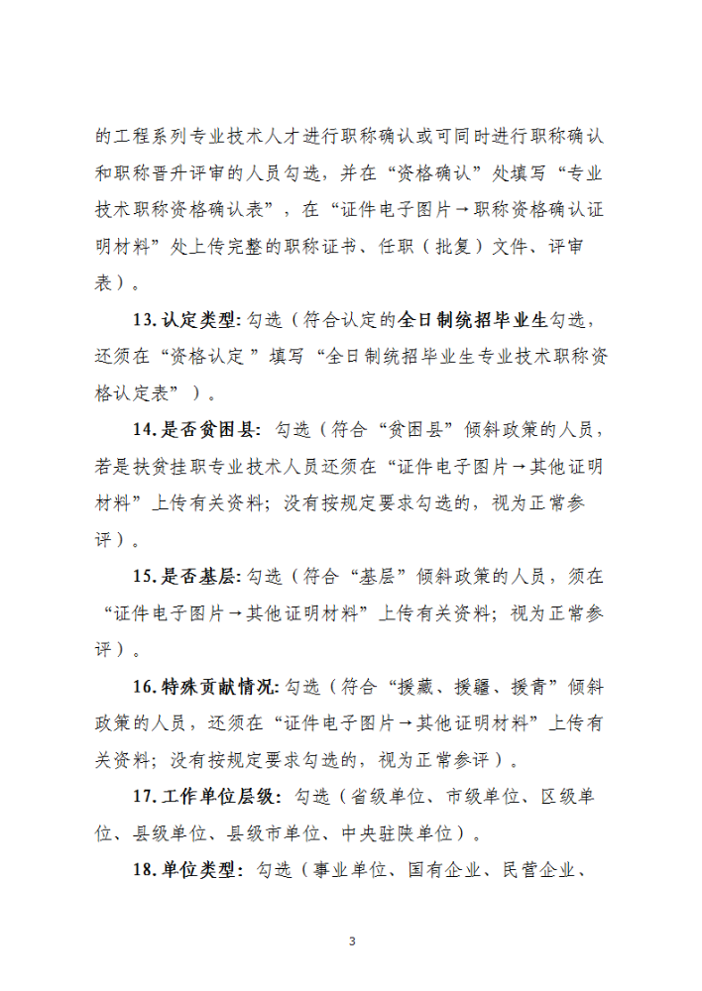

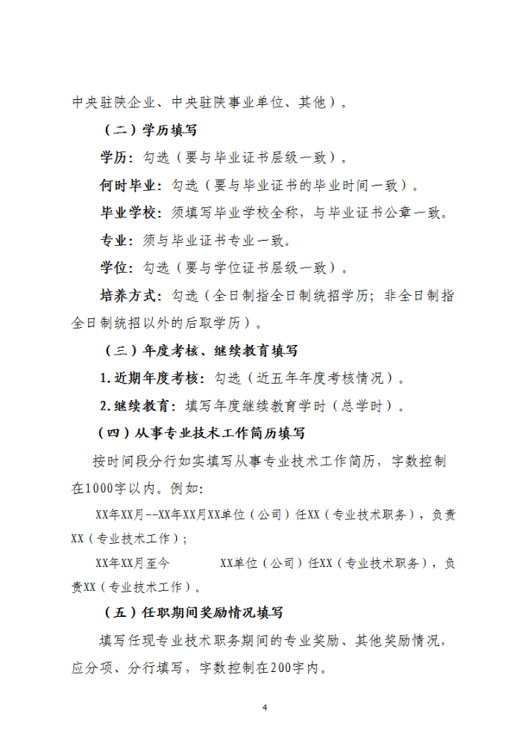

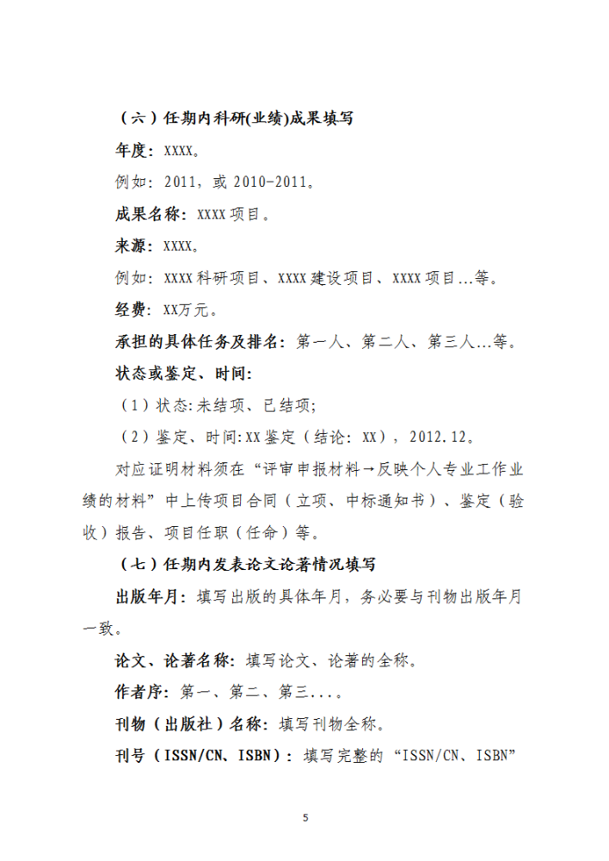

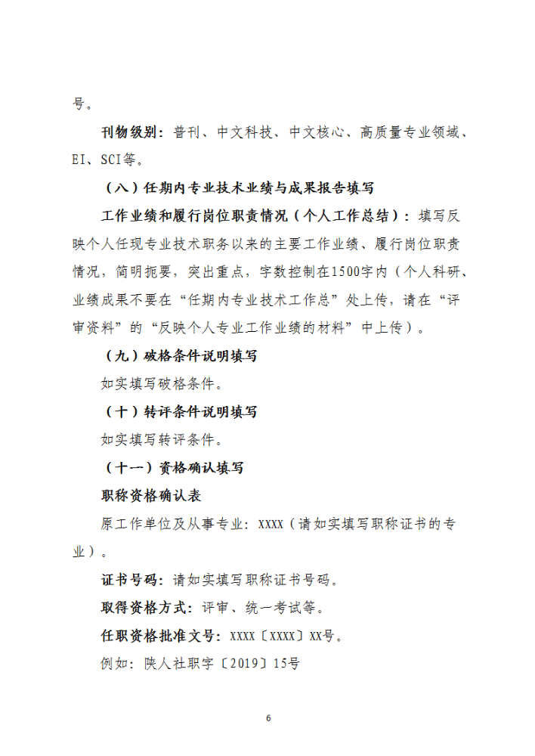
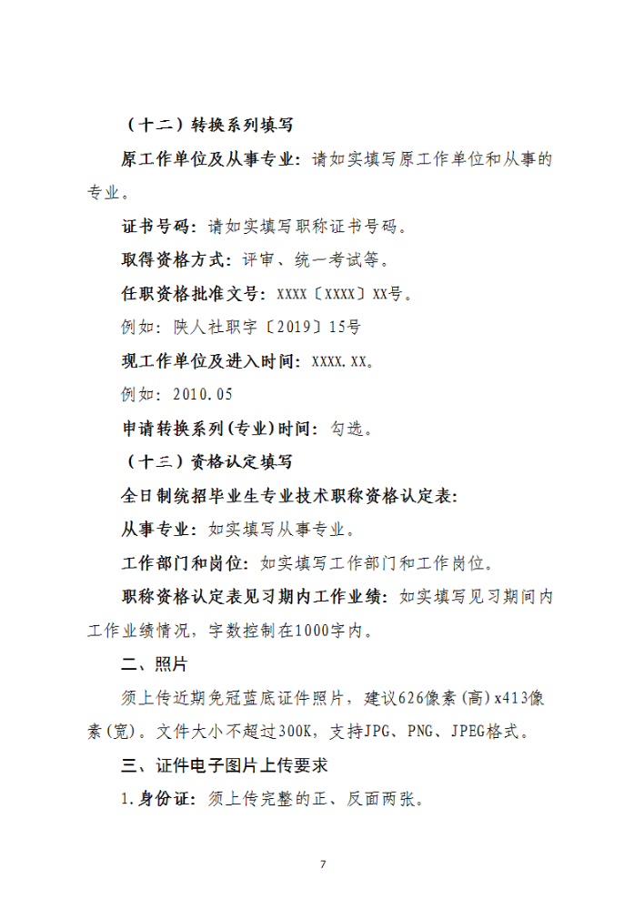

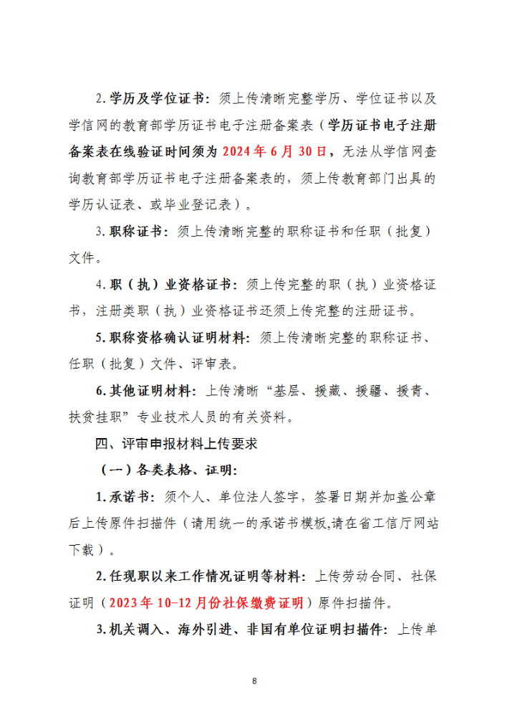

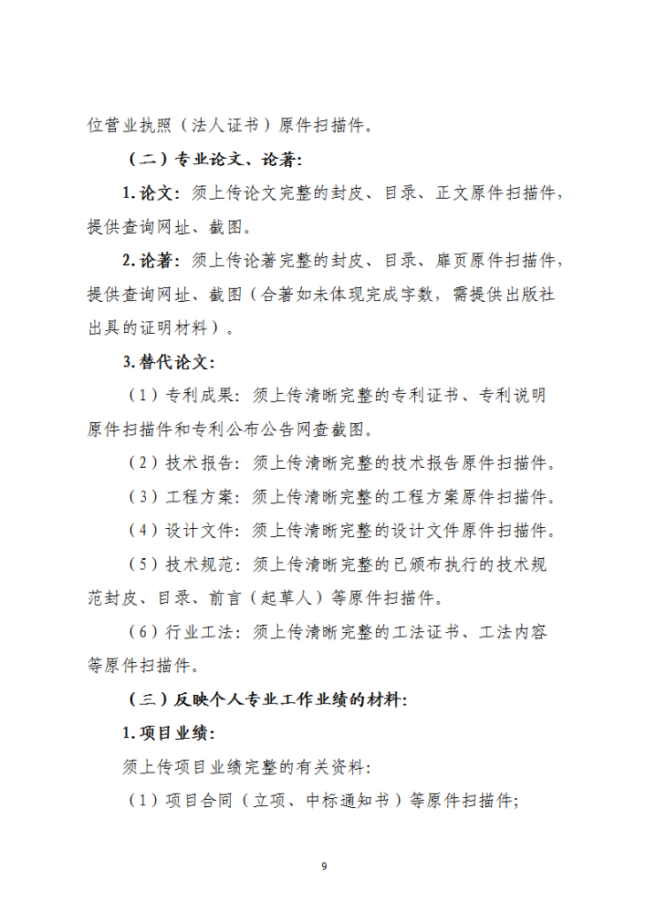

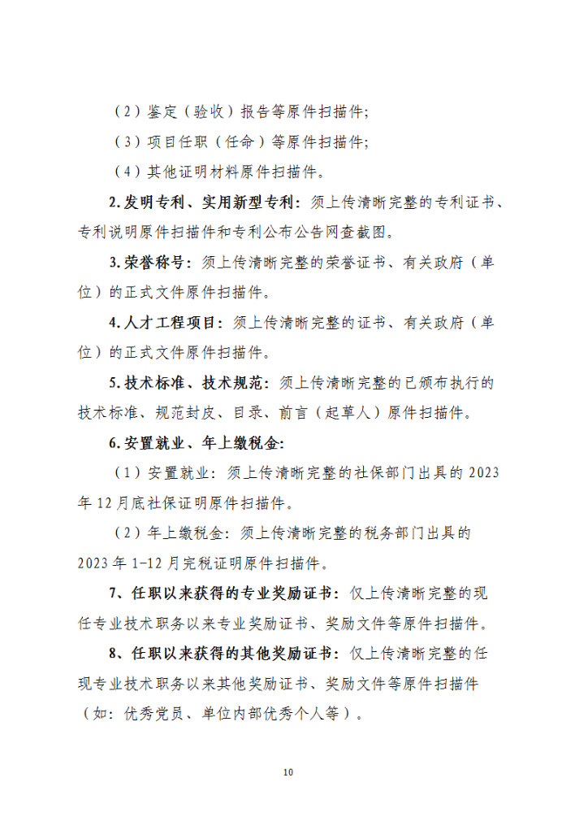

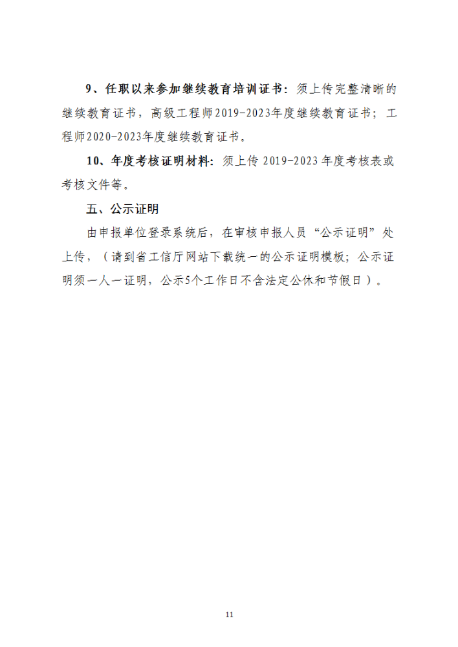
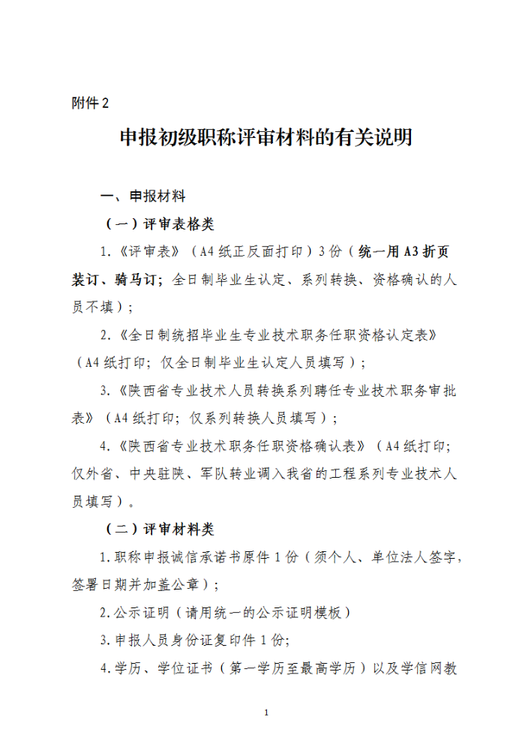
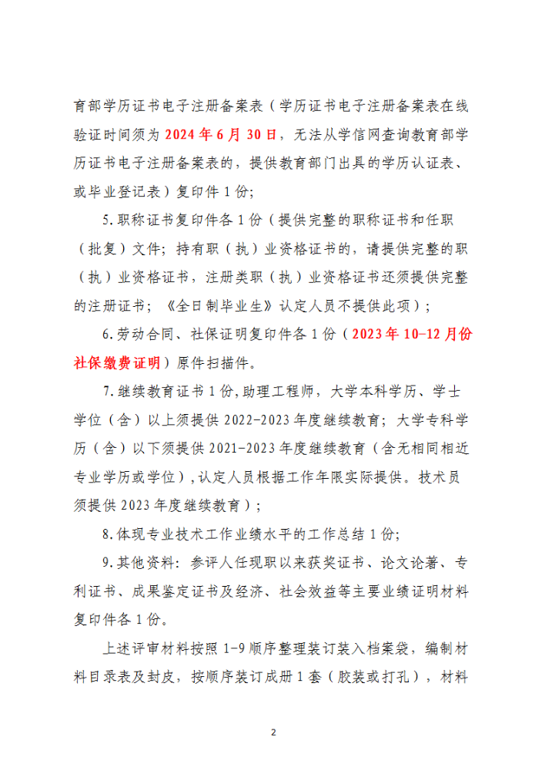
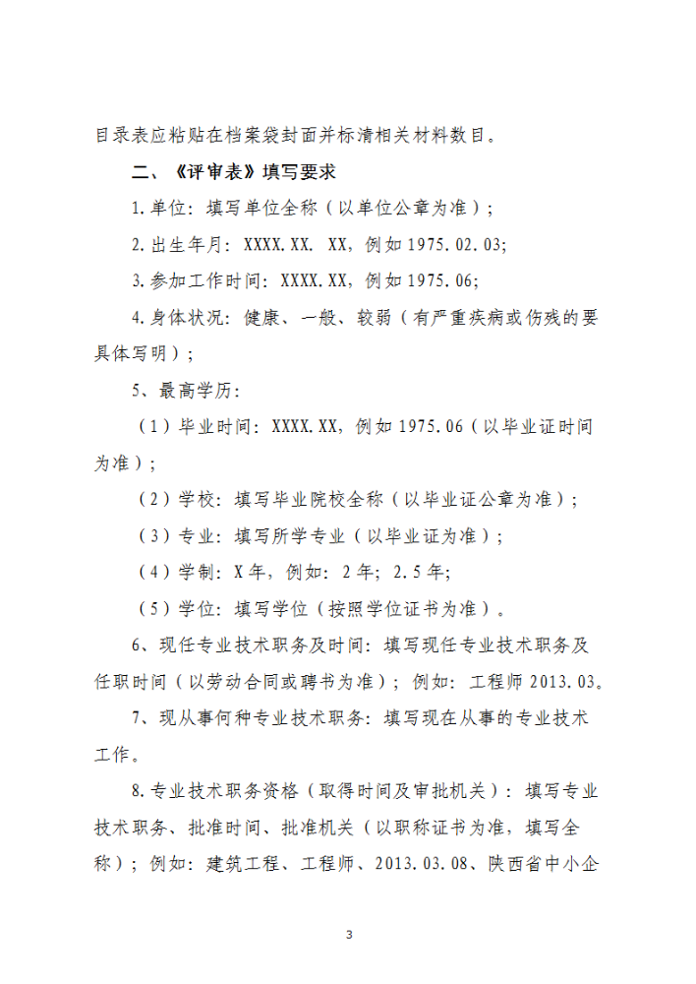
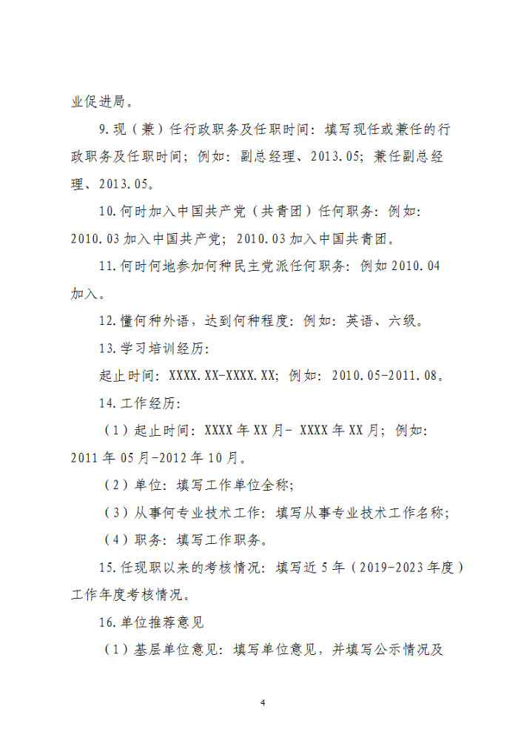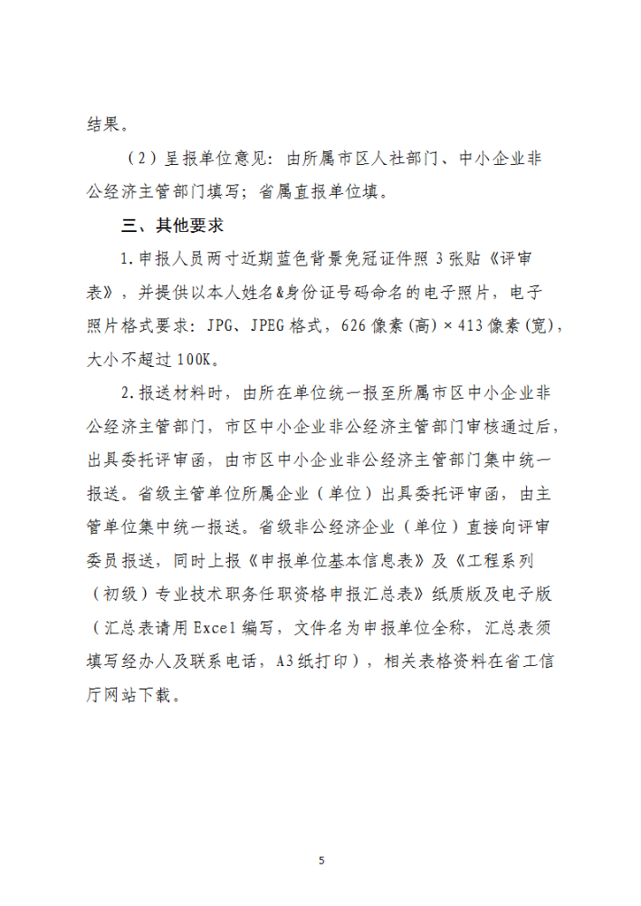

附件3
职称申报诚信承诺书
本人系 （单位）工作人员，现申报 （高级工程师、工程师、助理工程师、 技术员）职称资格， 专业。
本人郑重承诺：所提供的个人信息和申报材料（包括学历学位证书、职称（职业、执业）资格证书、继续教育证书、获奖证书及论文论著、业绩证明、资料用印及其他等材料）均真实、准确、有效、完整。如有伪造、剽窃等弄虚作假行为，自愿按有关规定接受处理，承担相关法律责任。自觉遵守职称评审相关规定和纪律,自愿接受评审结果。
承诺人签字：
年 月 日

兹保证 同志确系本单位职工，所报材料经审核属实，
申报信息按相关规定进行了公示，我单位相关信息资料及用印均真实、准确、无误，如有弄虚作假，愿承担相应法律责任。

单位法人签字：
单位（盖章）：
年 月 日

附件4
参评人员申报材料公示证明（模板）
XX同志提供的“申报材料”相关证件和业绩情况经本单位审查，真实、有效、准确、无误。同意推荐该同志申报工程系列XX级专业技术职务评审。其《评审一览表》已按有关规定在本单位公示五个工作日。
公示时间：XX年XX月XX日—XX月XX日。
公示期间，未收到对该同志申报资料的相关反应。
特此证明。

单位（盖章）：XXXXXXXX
XX年XX月XX日

附件5-1
委托评审函

陕西省工业和信息化厅工程系列（中小企业非公经济）高级职称评审委员会：
按照职称评审有关规定和评审条件，经审核我 （市、公司、单位） 等 名同志符合工程系列 （高级、中级、初级）职称评审条件，详见《委托评审人员名单》，现推荐上报，请予评审。
特此委托。

附件：委托评审人员名单

委托单位（公章）
年 月 日

附件5-2
委托评审人员名单
委托单位（盖章）： 联系人： 联系电话：
序号 | 姓名 | 性别 | 身份证号码 | 工作单位 | 申报专业 | 申报级别 | 备注
1
2
3
4
5
6
7
8
9
10
11
12

